Pielikums Nr. 1
Madonas novada pašvaldības domes
31.05.2023. lēmumam Nr. 305
(protokols Nr. 7, 40. p.)

Madonas novada pašvaldības autoceļa
“Nr. 136; Lauteres kultūras nams – Saulrieti” novietojuma shēma*

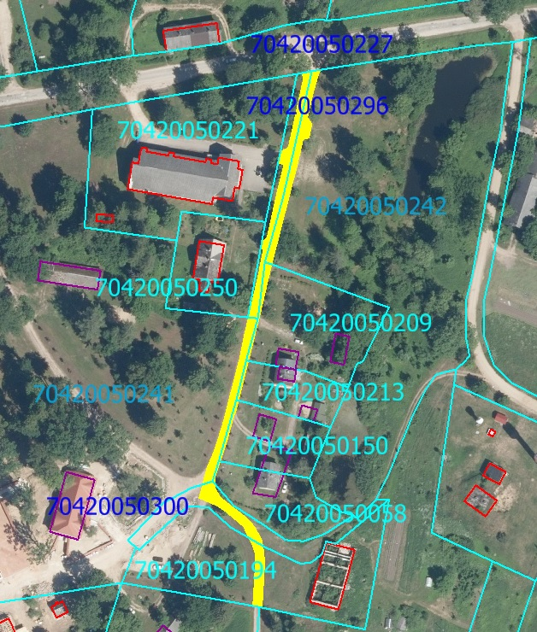

Datu avots https://www.lvmgeo.lv/kartes (Dati no VZD, LGIA, SIA “Karšu izdevniecība Jāņa Sēta) 2022. gada informācija
*Shēmā norādītās platības var tikt precizētas veicot instrumentālo uzmērīšanu.

Autoceļa “Nr.136; Lauteres kultūras nams – Saulrieti” :
- garums – 0. 264 km;
- brauktuves platums 4.5 m,
- brauktuves kopplatība -1259 m²

